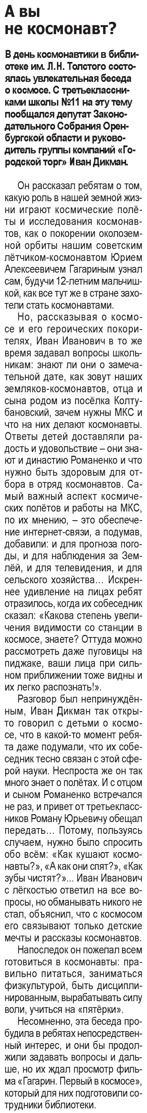

**А вы не космонавт? // Наша газета. – 2021. – 14 апреля. – С. 7.**